Наполнение модулей

КОД | НАИМЕНОВАНИЕ | ЦЕНА руб. | ХАРАКТЕРИСТИКИ
49415 | 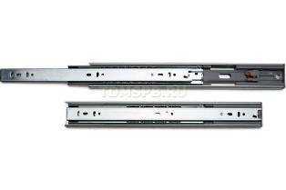 | 342 | Размер, мм: 45х350  Доводчик: есть  Тип: полного выдвижения  Артикул: 4502/350  Цвет: цинк  Нагрузка, кг: 45  ПОСТАВЩИК: TDM  ПРОИЗВОДИТЕЛЬ: BOYARD
44035 |  | 378 | Размер, мм: 45х400х1  Доводчик: есть  Тип: полного выдвижения  Артикул: 4502/400  Цвет: цинк  Нагрузка, мм: 45 кг  ПОСТАВЩИК: TDM  ПРОИЗВОДИТЕЛЬ: BOYARD
44036 |  | 396 | Размер, мм: 45х450х1  Доводчик: есть  Тип: полного выдвижения  Артикул: 4502/450mm  Цвет: цинк  Нагрузка, мм: 45 кг  ПОСТАВЩИК: TDM  ПРОИЗВОДИТЕЛЬ: BOYARD
44037 |  | 437 | Размер, мм: 45х500х1  Доводчик: есть  Тип: полного выдвижения  Артикул: 4502/500  Цвет: цинк  Нагрузка, мм: 45 кг  ПОСТАВЩИК: TDM  ПРОИЗВОДИТЕЛЬ: BOYARD
51005 | 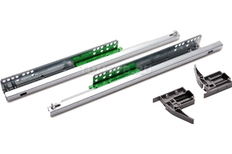 | 705 | Размер, мм: 400  Доводчик: есть  Артикул: 54N550H740Y0000  Выдвижение: 3/4 неполное  Максимальная нагрузка, кг: 25  Производитель: FGV Италия
51006 |  | 720 | Размер, мм: 450  Доводчик: есть  Артикул: 54N550H745Y0000  Выдвижение: 3/4 неполное  Максимальная нагрузка, кг: 25  Производитель: FGV Италия
51007 |  | 610 | Размер, мм: 500  Доводчик: есть  Артикул: 54N550H750Y0000  Выдвижение: 3/4 неполное  Максимальная нагрузка, кг: 25  Производитель: FGV Италия
54905 | 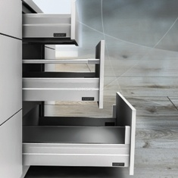 | 1906 | Размер 450  Цвет: антрацит  Нагрузка, кг: 40  Бренд: SAMET  Тип: полное выдвижение  Примечание: может комплектоваться дополнительно рейлингами  Доводчик: есть  Комплектация: направляющие; боковины; фасадные крепления; комплект крепежа
54908 | 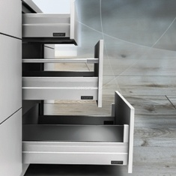 | 1946 | Размер 500  Цвет: Серый  Нагрузка, кг: 40  Бренд: SAMET  Тип: полное выдвижение  Примечание: может комплектоваться дополнительно рейлингами  Доводчик: есть  Комплектация: направляющие; боковины; фасадные крепления; комплект крепежа
39914 | 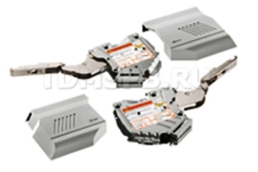 | 2150 | Бренд: Blum  Цвет: сталь, пластмасса(глубокий серый)  Угол, º: 107  Артикул: HK-S2  Нагрузка, кг: механизм подбирается индивидуально согласно размеру и весу фасада заказчика  Крепление: под саморез  Доводчик: есть  Высота корпуса, мм: до 400  Производитель: Blum
36947 | 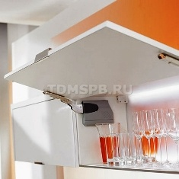 | НК2  4739  НК3  4960  НК4  7090 | Бренд: Blum  Цвет: сталь, пластмасса(глубокий серый)  Угол, º: 107  Артикул: HK2/НК3/НК4  Нагрузка, кг: механизм подбирается индивидуально согласно размеру и весу фасада заказчика  Крепление: под саморез  Доводчик: есть  Высота корпуса, мм: 205-600  Ширина корпуса, мм: до 1800  Производитель: Blum
52587 | 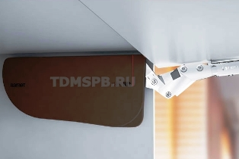 | 1733 | Бренд: SAMET  Цвет: мокко, белый, серый  Угол, º: 110  Артикул: 1.2407610006E+13  Нагрузка, кг: от 0,95 кг до 14,7 кг в зависимости от размера и веса фасада  Доводчик: есть  Комплектация: подъемный механизм правый+ левый; ,стопор для ограничения угла открывания 90°, шаблон, инструкция.  Высота корпуса, мм: 200/600  Ширина корпуса, мм: до 1200  Производитель: Samet
52436 | 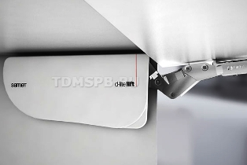 | 2152 | Бренд: SAMET  Цвет: Белый, серый  Угол, º: 110  Артикул: 1.2407610001E+13  Нагрузка, кг: от 0,95 кг до 14,7 кг в зависимости от размера и веса фасада  Материал: алюминий/ листовая сталь/ пластик  Доводчик: есть  Комплектация: подъемный механизм правый+ левый; ,стопор для ограничения угла открывания 90°, шаблон, инструкция.  Высота корпуса, мм: 200/600  Ширина корпуса, мм: до 1200  Производитель: Samet
48400 | 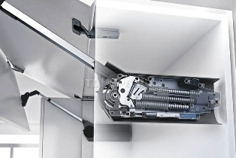 | 8900 | Высота корпуса, мм: 700-900  Ширина корпуса, мм: 900  Доводчик: есть  Производитель: Blum
48401 |  | 9325 | Высота корпуса, мм: 700-900  Ширина корпуса, мм: 600  Доводчик: есть  Производитель: Blum
48472 |  | 10100 | Высота корпуса, мм: 760-1040  Ширина корпуса, мм: 900  Доводчик: есть  Производитель: Blum
37914 |  | 10655 | Высота корпуса, мм: 760-1040  Ширина корпуса, мм: 1200  Доводчик: есть  Производитель: Blum
41931 | 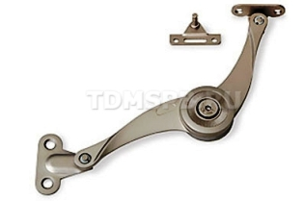 | 351 | Бренд: GTV  Цвет: Алюминий  Артикул: PD-GPD03-005  Производитель: GTV
50410 | 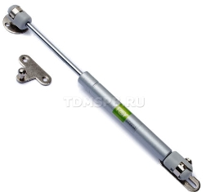 | 130 | Бренд: FGV  Цвет: серебро  Артикул: 595K10060803000  Доводчик: есть  Мощность, N (ньютоны): 80  Производитель: FGV
49351 | 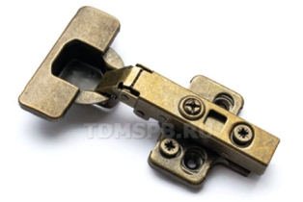 | 178 | Угол, º: 110  Тип: накладная  Доводчик: есть  Артикул: CD35/110A2/2PC/AB  Цвет: бронза  Крепление: под саморез  Комплектация: 2 шт., ответная планка  ПОСТАВЩИК: TDM  ПРОИЗВОДИТЕЛЬ: BOYARD
50392 | 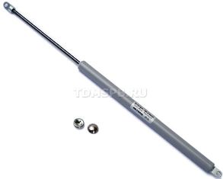 | 1290 | Тип: доводчик  Артикул: 2A0CFASS300CF  Доводчик: есть  Примечание: подходит только для моделей 550C3ST845R00 и 550C3ST845L00  Производитель: FGV
49023 | 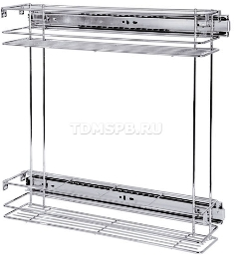 | 1200 | Размер шкафа, мм: 150  Тип: бутылочница  Артикул: LS2/150B/E  Цвет: хром  Размер, мм: 100х450х470  Крепление: боковое  Производитель: Lotti
49024 |  | 1350 | Размер шкафа, мм: 200  Тип: бутылочница  Артикул: LS2/200B/E  Цвет: хром  Размер, мм: 150х450х470  Крепление: боковое  Производитель: Lotti
49021 |  | 1600 | Размер шкафа, мм: 150  Тип: бутылочница  Артикул: LS2/150B  Цвет: хром  Размер, мм: 100х450х470  Крепление: боковое  Производитель: Lotti
49022 |  | 1690 | Размер шкафа, мм: 200  Тип: бутылочница  Артикул: LS2/200B  Цвет: хром  Размер, мм: 150х450х470  Крепление: боковое  Производитель: Lotti
45330  Левый  45331  Правый | 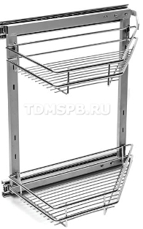 |  | Размер шкафа, мм: 300  Тип: механизм выкатной под угол 45°  Артикул: LS2/300-45B/(L)NS  Цвет: хром  Размер, мм: 213х480х567  Крепление: боковое  Сторона установки: левая/правая  Производитель: Lotti
42828 | 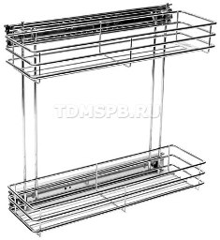 | 2189 | Размер шкафа, мм: 150  Тип: бутылочница  Артикул: LS2/150B/NS  Цвет: хром  Размер, мм: 110х440х435  Крепление: боковое  Производитель: Lotti
42829 |  | 2300 | Размер шкафа, мм: 200  Тип: бутылочница  Артикул: LS2/200B/NS  Цвет: хром  Размер, мм: 150х440х435  Крепление: боковое  Производитель: Lotti
49025 | 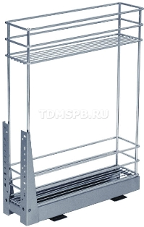 | 2350 | Размер шкафа, мм: 150  Тип: бутылочница  Артикул: LS2/150D  Цвет: хром  Размер, мм: 100х440х525  Крепление: донное  Производитель: Lotti
50381  Левый  50382  Правый | 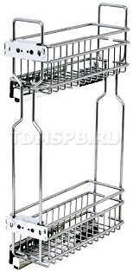 | 3250 | Размер шкафа, мм: 150  Тип: бутылочница  Артикул: 55X3620015L00  Цвет: хром  Размер, мм: 105х275х537  Крепление: боковое  Доводчик: есть  Сторона установки: левая/правая  Глубина модуля, мм: 290  Производитель: FGV
50384  Левый  50385  Правый | 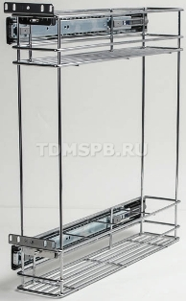 | 3130 | Размер шкафа, мм: 150  Тип: бутылочница  Артикул: 55X2630015LC00P  Цвет: хром  Размер, мм: 105х465х485  Крепление: боковое  Доводчик: есть  Сторона установки: левая/правая  Глубина модуля, мм: 470  Производитель: FGV
42842 | 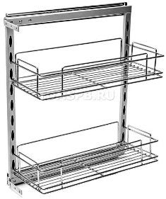 | 3300 | Размер шкафа, мм: 300  Тип: механизм выкатной  Артикул: LS2/300R/NS  Цвет: хром  Размер, мм: 255х485х565  Производитель: Lotti
45333 |  | 3590 | Размер шкафа, мм: 300  Тип: механизм выкатной  Артикул: LS2/300R/D  Цвет: хром  Размер, мм: 255х485х565  Доводчик: есть  Производитель: Lotti
45332 | 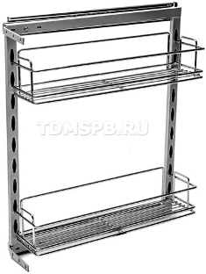 | 3400 | Размер шкафа, мм: 200  Тип: бутылочница  Артикул: LS2/200R/D  Цвет: хром  Размер, мм: 155х485х565  Доводчик: есть  Производитель: Lotti
46984 | 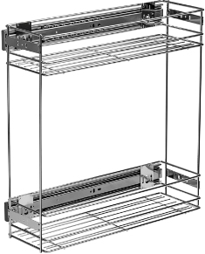 | 3590 | Размер шкафа, мм: 200  Тип: бутылочница  Артикул: LS2/200B/D  Цвет: хром  Размер, мм: 150x470x485  Крепление: боковое  Доводчик: есть  Производитель: Lotti
50387 | 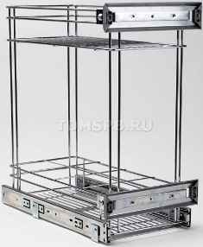 | 6600 | Размер шкафа, мм: 300  Тип: механизм выкатной  Артикул: 55X26300300C000  Цвет: хром  Размер, мм: 245х465х485  Крепление: донное  Доводчик: есть  Глубина модуля, мм: 480  Производитель: FGV
51698 | 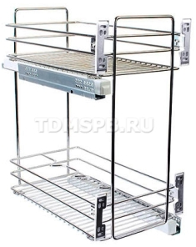 | 6800 | Размер шкафа, мм: 300  Тип: механизм выкатной  Артикул: 2102SY/30-50PC  Цвет: хром  Размер, мм: 265х490х540  Нагрузка, кг: 25  Материал: сталь  Крепление: боковое нижнее  Доводчик: есть  Производитель: INOXA
46575 | 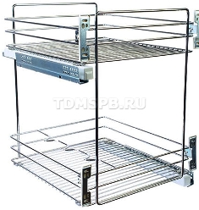 | 7371 | Размер шкафа, мм: 450  Тип: механизм выкатной  Артикул: 2102SY/45-50PC  Цвет: хром  Размер, мм: 405х470х540  Нагрузка, кг: 25  Материал: сталь  Крепление: донное  Доводчик: есть  Производитель: INOXA
54917 | 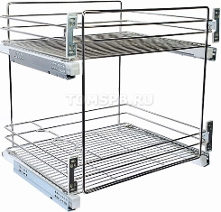 | 10450 | Размер шкафа, мм: 600  Бренд: INOXA  Нагрузка, кг: 25  Материал: сталь  Крепление: донное  Доводчик: есть
49327  Правый  49328  Левый | 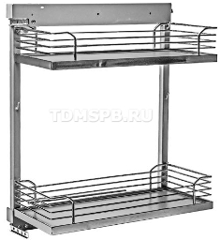 | 6990 | Размер шкафа, мм: 300  Тип: механизм выкатной/съемные полки  Артикул: LW2/300R/(R)H  Цвет: хром  Размер, мм: 260х450550  Доводчик: есть  Сторона установки: правая/левая  Производитель: Lotti
49029 | 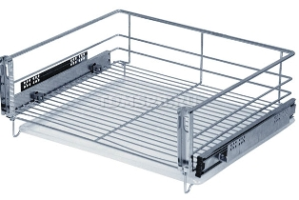 | 2295 | Размер шкафа, мм: 600  Тип: корзина выкатная  Артикул: LS1/600K  Цвет: хром  Размер, мм: 565х430х170  Производитель: Lotti
49031 | 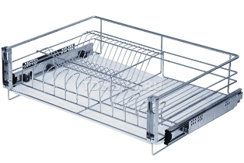 | 3200 | Размер шкафа, мм: 600  Тип: корзина выкатная под мойку  Артикул: LS1/600CK  Цвет: хром  Размер, мм: 567х425х140  Производитель: Lotti
43048 | 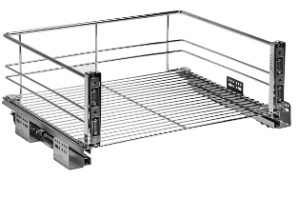 | 4050 | Размер шкафа, мм: 600  Тип: корзина выкатная  Артикул: LS1/600K1/D  Цвет: хром  Размер, мм: 565х460х140  Доводчик: есть  Производитель: Lotti
44887 |  | 5700 | Размер шкафа, мм: 800  Тип: корзина выкатная  Артикул: LS1/800K1/D  Цвет: хром  Размер, мм: 765х460х140  Доводчик: есть  Производитель: Lotti
44888 |  | 5690 | Размер шкафа, мм: 900  Тип: корзина выкатная  Артикул: LS1/900K1/D  Цвет: хром  Размер, мм: 865х460х140  Доводчик: есть  Производитель: Lotti
44890 | 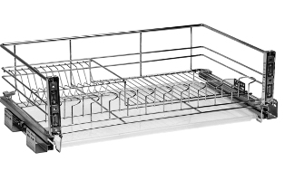 | 4569 | Размер шкафа, мм: 800  Тип: корзина выкатная  Артикул: LS1/800СK/D  Цвет: хром  Размер, мм: 765х440х130  Доводчик: есть  Производитель: Lotti
44217 | 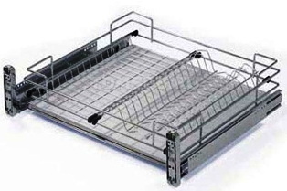 | 6049 | Размер шкафа, мм: 450  Тип: сушилка в нижний модуль  Артикул: 845+997+086  Цвет: хром  Размер, мм: 418х480х140  Материал: сталь  Примечание: цена указана за комплект
44218 |  | 6647 | Размер шкафа, мм: 500  Тип: сушилка в нижний модуль  Артикул: 850+997+086  Цвет: хром  Размер, мм: 468х480х140  Материал: сталь  Примечание: цена указана за комплект
42834 | 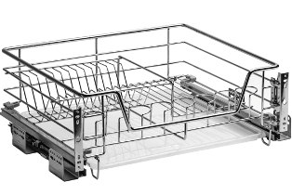 | 4820 | Размер шкафа, мм: 600  Тип: корзина выкатная  Артикул: LS1/600С/D  Цвет: хром  Размер, мм: 565х440х140  Доводчик: есть  Производитель: Lotti
44892 |  | 5790 | Размер шкафа, мм: 900  Тип: корзина выкатная  Артикул: LS1/900СK/D  Цвет: хром  Размер, мм: 865х440х130  Доводчик: есть  Производитель: Lotti
42833 | 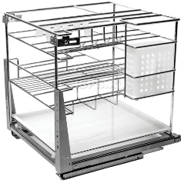 | 6200 | Размер шкафа, мм: 450  Тип: механизм выкатной  Артикул: LS2/450D/D  Цвет: хром  Размер, мм: 495х450х435  Крепление: донное  Доводчик: есть  Производитель: Lotti
44900 | 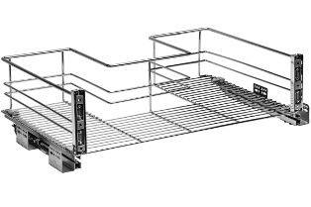 | 4610 | Размер шкафа, мм: 800  Тип: корзина выкатная под мойку  Артикул: LS1/800М/D  Цвет: хром  Размер, мм: 765х440х130  Доводчик: есть  Производитель: Lotti
44901 |  | 4900 | Размер шкафа, мм: 900  Тип: корзина выкатная под мойку  Артикул: LS1/900М/D  Цвет: хром  Размер, мм: 865х440х130  Доводчик: есть  Производитель: Lotti
45275 | 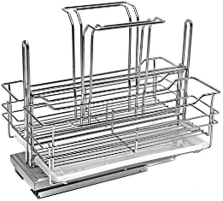 | 5659 | Размер шкафа, мм: 350  Тип: механизм выкатной  Артикул: LS1/350D/D  Цвет: алюмохром  Размер, мм: 450х280х360  Доводчик: есть  Производитель: Lotti
54376 | 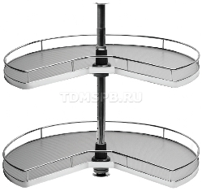 | 8000 | Размер шкафа, мм: 800  Тип: карусель  Бренд: LOTTI  Размер, мм: D710 (565-790)  Примечание: Каждая полка имеет качественное противоскользящее покрытие
44896 | 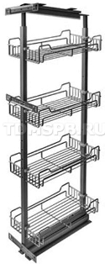 | 14450 | Размер шкафа, мм: 300  Тип: пенал выкатной  Артикул: LS4/300P/NS  Цвет: рама-серебро, хром  Размер, мм: 495х240х1200-1500  Производитель: Lotti
44898 |  | 14500 | Размер шкафа, мм: 400  Тип: пенал выкатной  Артикул: LS4/400P/NS  Цвет: рама-серебро, хром  Размер, мм: 495х345х1200-1500  Производитель: Lotti
44899 | 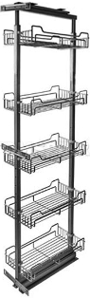 | 15900 | Размер шкафа, мм: 400  Тип: пенал выкатной  Артикул: LS5/400P/NS  Цвет: рама-серебро, хром  Размер, мм: 495х345х1530-1760  Производитель: Lotti
44897 |  | 16050 | Размер шкафа, мм: 300  Тип: пенал выкатной  Артикул: LS5/300P/NS  Цвет: рама-серебро, хром  Размер, мм: 495х240х1530-1760  Доводчик: есть  Производитель: Lotti
46621 | 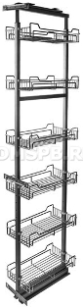 | 18850 | Размер шкафа, мм: 300  Тип: пенал выкатной  Артикул: LS6/300P/NS  Цвет: хром  Размер, мм: 240х505х1900-2200  Производитель: Lotti
46620 |  | 20400 | Размер шкафа, мм: 400  Тип: пенал выкатной  Артикул: LS6/400P/NS  Цвет: хром  Размер, мм: 345х505х1900-2200  Производитель: Lotti
50699 | 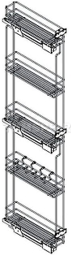 | 18500 | Размер шкафа, мм: 150  Тип: пенал выкатной  Цвет: хром  Размер, мм: 106,8х468х1699,2  Сторона установки: левая  Производитель: Vibo
48807 | 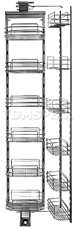 | 20090 | Размер шкафа, мм: 450  Тип: пенал выкатной  Артикул: LS6/450MP/NS  Цвет: хром  Размер, мм: 365х530х1920-2220  Доводчик: есть  Производитель: Lotti
54573 | 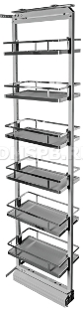 | 26900 | Размер шкафа, мм: 300  Тип: пенал выкатной  Бренд: LOTTI  Размер, мм: 250*480*(1850-2150)  Примечание: Каждая полка имеет качественное противоскользящее покрытие. Регулировка пенала по высоте до 30 см. Модели имеют 6 уровней и подходят в модули для установки 300 и 400 мм шириной. Полки регулируются по высоте.  Доводчик: есть
54572 |  | 31900 | Размер шкафа, мм: 400  Тип: пенал выкатной  Бренд: LOTTI  Размер, мм: 350*480*(1850-2150)  Примечание: Каждая полка имеет качественное противоскользящее покрытие. Регулировка пенала по высоте до 30 см. Модели имеют 6 уровней и подходят в модули для установки 300 и 400 мм шириной. Полки регулируются по высоте.  Доводчик: есть
42825 | 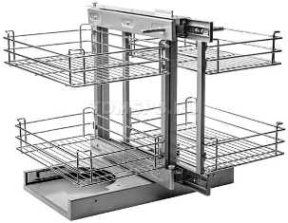 | 16290 | Размер шкафа, мм: 900  Тип: угловая система  Артикул: LS2/900/MC  Цвет: хром  Размер, мм: 660х485x595  Производитель: Lotti
42823  Правая  42824  Левая | 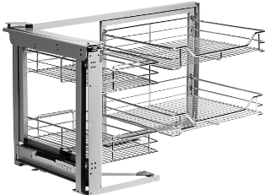 | 16900 | Размер шкафа, мм: 900-1000  Тип: угловая система  Артикул: LS2/900/R  Цвет: хром  Размер, мм: 860х498х516  Сторона установки: правая/левая  Производитель: Lotti
49332 | 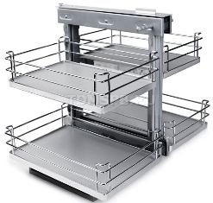 | 20500 | Размер шкафа, мм: 800  Тип: угловая система  Артикул: LW2/800/MC  Цвет: хром  Размер, мм: 660х515х600  Производитель: Lotti
36882  Правая  36881  Левая | 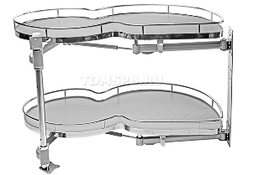 | 21190 | Размер шкафа, мм: 200  Тип: угловая система  Артикул: LS017FR  Цвет: хром  Размер, мм: 865x495x600-700  Крепление: донно-боковое  Доводчик: есть  Сторона установки: правая/левая  Производитель: Lotti
50389  Левая  50390  Правая | 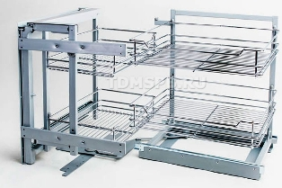 | 22900 | Размер шкафа, мм: 800/900  Тип: угловая система  Артикул: 550C3ST845L00  Цвет: хром  Размер, мм: 534х488х860  Примечание: механизм может быть дополнен доводчиком 2A0CFASS300CF, приобретается отдельно  Сторона установки: левая/правая  Глубина модуля, мм: 490  Производитель: FGV
48779  Левая  46606  Правая | 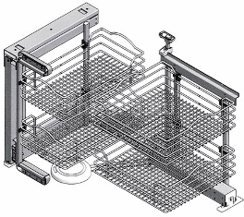 | 26190 | Размер шкафа, мм: 900  Тип: угловая система  Артикул: 803B/SXC  Цвет: хром  Размер, мм: 860х480/560х600х850  Нагрузка, кг: 30  Материал: сталь  Доводчик: есть  Ширина фасада минимальная, мм: 450  Производитель: INOXA

